Федеральное агентство связи   
Ордена трудового Красного Знамени федеральное государственное бюджетное

Образовательное учреждение высшего образования

«Московский технический университет связи и информатики»

Кафедра Математической кибернетики и информационных технологий

Отчёт по лабораторной работе №1

По дисциплине «Введение в профессию»

Выполнил: студент группы БФИ1901  
Иванов М.О.

Проверила: Мосева М.С

Москва, 2019

**Структура отчёта**

1. Цель работы.
2. Индивидуальное задание
3. Ход выполнения работы
4. Исходный код
5. Заключение

**1.Цель работы**

Цель: Изучить интерфейс пользователя системы MATLAB и основы работы с системой в режиме прямых вычислений.

**2.Индивидуальное задание** 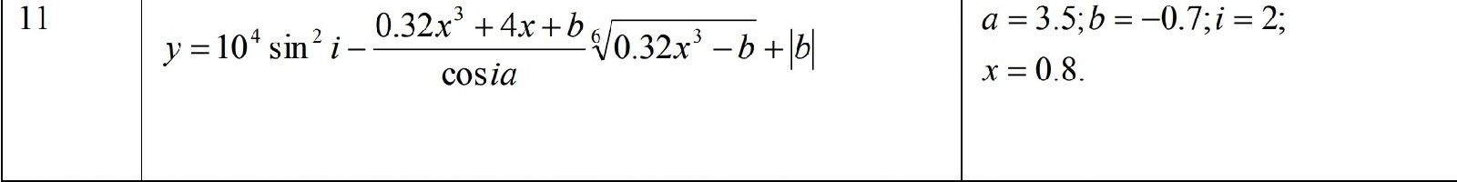

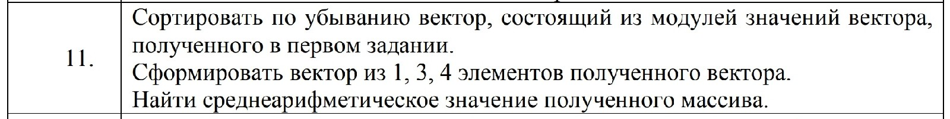

**3.Ход выполнения работы**

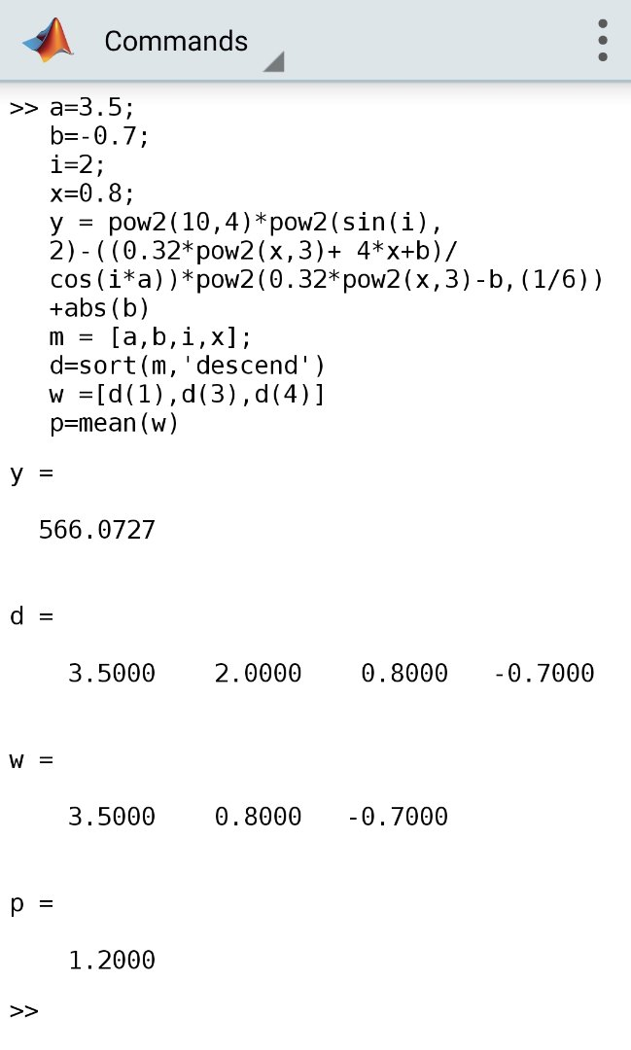

**4.Исходный код**

a=3.5;  
b=-0.7;  
i=2;  
x=0.8;  
y = pow2(10,4) * pow2(sin(i),2) - ((0.32 * pow2(x, 3) + 4 * x + b) / cos(i * a)) * pow2(0.32 * pow2(x,3) - b,(1/6)) + abs(b);  
m = [a, b, i, x];  
d=sort(m, 'descend');  
w =[d(1), d(3), d(4)];  
p=mean(w);

**5.Заключение**

Вывод: Я изучил интерфейс пользователей системы MATLAB и основы работы с системой в режиме прямых вычислений.